相对原子质量：H1 Li7 N14 O16 Ni59 Zn65 Cd112 La139
一、单选题 每题6分
1.我国古代优秀科技成果对人类文明进步做出巨大贡献，下列有关说法错误的是
A. 烧制“青如天，明如镜，薄如纸，声如磬”的瓷器的主要原料为黏土
B. 记载“伦乃造意，用树肤……以为纸”中的“树肤”的主要成分含纤维素
C. 古代“黑火药”是由硫磺、木炭、硝酸三种物质按一定比例混合制成
D. “司南之杓，投之于地，其柢指南”中的“杓”的主要成分是天然磁铁（Fe₃O₄）
【答案】C
【解析】
【详解】A．瓷器的主要原料为黏土，是利用黏土高温煅烧制得的，故A正确；
B．树肤即树皮，主要成分为纤维素，故B正确；
C．制备黑火药的原料为S、KNO₃、C，三者比例为1∶2∶3，故C错误；
D．与磁铁的磁性有关，则司南中的“杓”含Fe₃O₄，故D正确；
故选C。
2.关于化合物1，4-二氢萘（），下列说法错误的是
A. 能使酸性高锰酸钾溶液褪色
B. 分子中所有原子均处同一平面
C. 一氯代物有4种（不考虑立体异构）
D. 与 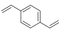 互为同分异构体
【答案】B
【解析】
【详解】A．中含有碳碳双键，能使酸性高锰酸钾溶液褪色，故A正确；
B．苯环为平面结构，碳碳双键为平面结构，但分子结构中含有亚甲基，分子中所有原子不可能处同一平面上，故B错误；
C．上有4种H原子(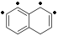)，一氯代物有4种，故C正确；
D．与 的分子式相同，均为C₁₀H₁₀，但结构不同，互为同分异构体，故D正确；
故选B。
【点睛】有机物分子中只要含有饱和碳原子(包括：-CH₃、-CH₂-、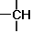、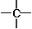)中的一种，分子中的所有原子就不可能处于同一平面内。
3.实验室模拟氨催化氧化法制硝酸的装置如图所示（无水CaCl₂可用于吸收氨气），下列说法错误的是
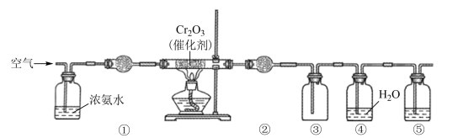
A. 装置①、②、⑤依次盛装碱石灰、无水CaCl₂、NaOH溶液
B. 装置③中气体呈红棕色
C. 装置④中溶液可使紫色石蕊溶液变红，说明有HNO₃生成
D. 通空气主要作用是鼓出氨气，空气可用N₂代替
【答案】D
【解析】
【分析】
空气通入浓氨水后，氨气和氧气的混合气体经过干燥后进入装有催化剂的硬质玻璃管，发生催化氧化，4NH₃ + 5O₂ 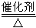4NO + 6H₂O，生成的气体经过无水CaCl₂，除去氨气和水蒸气，在装置③中NO与空气中的氧气反应生成NO₂，并收集，④中的水可以吸收排出的二氧化氮，尾气中的NO在⑤中被吸收，防止污染，因此⑤中可以选用氢氧化钠溶液，据此分析解答。
【详解】A．根据上述分析，装置①、②、⑤依次盛装碱石灰、无水CaCl₂、NaOH溶液，故A正确；
B．装置③NO被氧化生成NO₂，气体呈红棕色，故B正确；
C．装置④中发生3NO₂ + H₂O =2HNO₃ + NO，溶液显酸性，可使紫色石蕊溶液变红，故C正确；
D．通空气的主要作用是鼓出氨气并提供氧气，空气不能用N₂代替，故D错误；
故选D。
4.一种矿石[Y₃Z₂X₅（XW）₄]的组成元素W、X、Y、Z为原子序数依次增大的短周期元素，其中W、X、Z分别位于不同周期，其中Z核外最外层电子数是X核外电子数的一半,1个W₂X分子含有10个电子。下列说法正确的是
A. 原子半径：Y＞Z＞X＞W
B. Y与X可形成共价化合物
C. Z的最高价氧化物的水化物是中强酸
D. 简单氢化物的沸点：Z＞X
【答案】A
【解析】
【分析】
W、X、Y、Z为原子序数依次增大的短周期元素，其中W、X、Z分别位于不同周期，则W为H元素，X位于第2周期，Z位于第3周期，1个W₂X分子含有10个电子，则X为O元素，Z核外最外层电子数是X核外电子数的一半，Z最外层有4个电子，Z为Si元素，Y₃Z₂X₅(XW)₄的化学式为Y₃Si₂O₅(OH)₄，根据正负化合价的代数和为0，Y显+2价，为Mg元素，据此分析解答。
【详解】A．同一周期，从左到右，原子半径逐渐减小，同一主族，从上到下，原子半径逐渐增大，原子半径：Y＞Z＞X＞W，故A正确；
B．Y为Mg元素，为活泼的金属元素，X为O元素，是活泼的非金属性元素，Y与X形成离子化合物，故B错误；
C．Z为Si元素，Z的最高价氧化物的水化物是两性氢氧化物，故C错误；
D．水分子间能够形成氢键，因此简单氢化物的沸点：X＞Z，故D错误；
故选A。
【点睛】正确推断元素是解题的关键。本题的易错点为B，要注意活泼的金属元素和活泼的非金属元素容易形成离子键。
5.我国科学家设计了一种太阳能驱动从海水中提取金属锂的装置，示意图如图所示。该装置工作时，下列说法正确的是
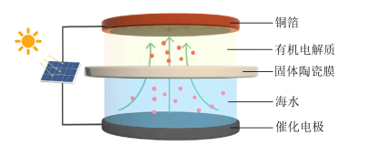
A. 铜箔上的电势比催化电极上的高
B. 海水的pH变大
C. 若转移1mol电子，理论上铜箔增重7g
D. 固体陶瓷膜可用质子交换膜代替
【答案】C
【解析】
【分析】
根据海水提取金属锂的装置图知，催化电极上放出气体，为氯离子放电生成氯气，因此催化电极为阳极，则铜箔为阴极，阴极上得电子发生还原反应析出金属锂，据此分析解答。
【详解】A．根据以上分析，催化电极为阳极，铜箔为阴极，铜箔上电势比催化电极上的低，故A错误；
B．海水中的锂离子和氯离子放电，海水的pH基本不变，故B错误；
C．根据转移电子数相等，若导线中转移1mol电子，则铜箔上产生1molLi，质量为7g，故C正确；
D．因为催化电极为阳极，放出氯气，铜箔为阴极，形成金属锂，所以固体陶瓷膜为阳离子交换膜，不能用质子交换膜代替，故D错误；
故选C。
【点睛】明确各个电极上发生的反应是解本题关键，难点是电极反应原理的分析。本题的易错点为D，要注意固体陶瓷膜为阳离子交换膜，是使锂离子通过的，不能用质子交换膜代替。
6.已知邻苯二甲酸（H₂A）的K _{a1} =1.1×10⁻³，K _{a2}=3.9×10⁻⁶。常温下，用0.10mol·L⁻¹的NaOH溶液滴定20.0mL0.10mol·L⁻¹的邻苯二甲酸氢钾（KHA）溶液，溶液pH的变化曲线如图所示。下列叙述错误的是
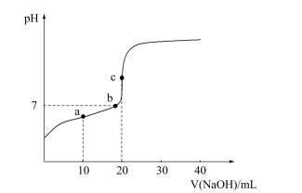
A. a点混合溶液中：c（K⁺）>c（A²⁻）>c（Na⁺）>c（HA⁻）
B. b点的混合溶液中：c（Na⁺）=c（A²⁻）+c（HA⁻）
C. c点溶液pH在9~10之间
D. 从a点到c点水的电离程度逐渐增大
【答案】B
【解析】
【详解】A．a点(加入的NaOH为KHA物质的量的一半，)溶液显酸性，HA⁻的水解常数K_{h}===×10⁻¹¹，HA⁻的电离常数为3.9×10⁻⁶＞×10⁻¹¹，则HA⁻的电离程度大于水解程度，但其电离程度较小，所以其溶液中离子浓度关系为：c(K⁺)＞c(A²⁻)＞c(Na⁺)＞c(HA⁻)，故A正确；
B．b点溶液的pH=7，c(OH⁻)=c(H⁺)，此时溶液中所含溶质为等浓度的K₂A和Na₂A，以及少量的KHA，根据电荷守恒c(Na⁺)+c(K⁺)+c(H⁺) = c(OH⁻)+c(HA⁻) + 2c(A²⁻)，因此c(Na⁺)+c(K⁺)=c(HA⁻)+2c(A²⁻)，在KHA溶液中存在物料守恒，c(K⁺)=c(HA⁻)+c(A²⁻)+ c(H₂A)，因此c(Na⁺)+ c(H₂A)= c(A²⁻)，故B错误；
C．c点溶液中含有等浓度的K₂A和Na₂A，K_{h}===×10⁻⁸，c(OH⁻)≈mol/L=×10⁻⁵mol/L，pH在9~10之间，故C正确；
D．a点溶液由于HA⁻的电离产生H⁺，溶液显酸性，水的电离受到抑制，随着NaOH溶液的加入，溶液中c(HA⁻)逐渐减小，c(A²⁻)逐渐增大，A²⁻的水解促进水的电离，因此水的电离程度逐渐增大，故D正确；
故选B。
7.研究人员提出了一种基于Li元素的电化学过程来合成氨，其工艺路线如图所示，下列说法错误的是
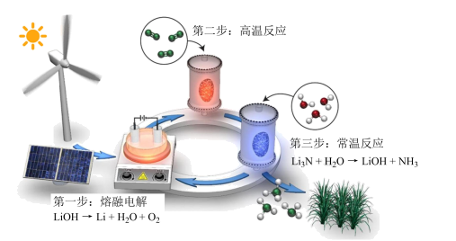
A. 第一步每生成1mol氧气转移的电子数为4N_{A}（N_{A}为阿伏加德罗常数的值）
B. 第一步实现了能量转化：可再生能源→电能→化学能
C. 第二步反应方程式为 6Li+N₂2Li₃N
D. 该工艺的总反应为N₂+3H₂2NH₃
【答案】D
【解析】
【详解】A．第一步电解熔融的氢氧化锂生成锂和氧气，每生成1mol氧气转移4mol电子，电子数为4N_{A}，故A正确；
B．根据图示，第一步的能量转化：风能和太阳能等可再生能源转化为电能，在电解池中电解熔融的氢氧化锂生成锂和氧气，实现可再生能源→电能→化学能的转化，故B正确；
C．根据图示，第一步生成了锂，第三步中的反应物为Li₃N，因此第二步反应生成了Li₃N，因此第二步反应的化学方程式为 6Li+N₂2Li₃N，故C正确；
D．根据流程图，该工艺的第一步反应为4LiOH(熔融)4Li+2H₂O+O₂↑，第二步反应为 6Li+N₂2Li₃N，第三步反应为Li₃N+ 3H₂O= 3LiOH+ NH₃，因此总反应为2N₂+6H₂O4NH₃+3O₂，故D错误；
故选D。
二、填空题
8.实验室以活性炭为催化剂，用CoCl₂·6H₂O制取三氯化六氨合钴（Ⅲ）。总反应式为2CoCl₂+10NH₃+2NH₄Cl+H₂O₂+2H₂O。制备流程如下：
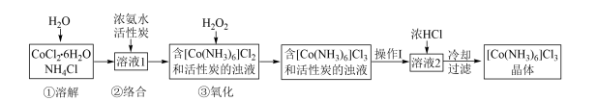
回答下列问题：
（1）步骤①“溶解”需加热并使用研细的CoCl₂·6H₂O，目的是________。
（2）步骤②“络合”需降温至10℃进行，原因是________。
（3）步骤③“氧化”在60℃进行。“操作I”是________。已知：[Co（NH₃）₆]Cl₃在冷水中溶解度较小，在热水中溶解度较大。
（4）“溶液2”中钴主要以[Co（NH₃）₆]³⁺形式存在，加入浓HCl的作用是________。
（5）用下图装置测定产品中NH₃的含量（已省略加热和夹持装置）：
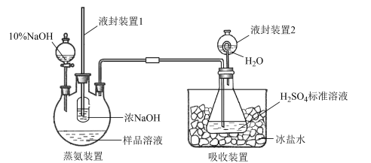
①蒸氨：取mg样品进行测定。添加药品后，加热三颈烧瓶，蒸出的NH₃通入含有V₁mLc₁ mol·L⁻¹H₂SO₄ 标准溶液的锥形瓶中。液封装置1的作用是________。
②滴定：将液封装置2中的水倒入锥形瓶后，滴定过剩的H₂SO₄，消耗V₂ mLc₂ mol·L⁻¹的NaOH标准溶液。产品中NH₃的质量分数为___。若未将液封装置2中的水倒入锥形瓶，测得NH₃的质量分数可能__（填“偏高”或“偏低”）。
【答案】 (1). 加速溶解 (2). 防止氨气逸出 (3). 趁热过滤 (4). 存在溶解平衡[Co(NH₃)₆]Cl₃(s)⇌ [Co(NH₃)₆]³⁺(aq)+3Cl⁻(aq)，加入浓盐酸，增大了c(Cl⁻)，使平衡逆向移动，有利于析出[Co(NH₃)₆]Cl₃晶体 (5). 平衡气压，防止倒吸，防止氨气逸出 (6). ×100% (7). 偏低
【解析】
【分析】
将CoCl₂•6H₂O和可溶性NH₄Cl一起用水溶解，所得溶液中加入活性碳和浓氨水，得到[Co(NH₃)₆]Cl₂和活性炭的浊液，滴加H₂O₂的水溶液，在活性炭的催化作用下，溶液中Co(Ⅱ)氧化为Co(Ⅲ)，生成[Co(NH₃)₆]Cl₃和活性炭的浊液，再加入浓盐酸，冷却过滤，析出晶体[Co(NH₃)₆]Cl₃，据此分析解答。
【详解】(1)步骤①“溶解”需加热并使用研细的CoCl₂·6H₂O，目的是加速CoCl₂·6H₂O的溶解速率，故答案为：加速溶解；
(2)浓氨水容易挥发，步骤②“络合”需降温至10℃进行，可以防止氨气逸出，故答案为：防止氨气逸出；
(3)[Co(NH₃)₆]Cl₃在冷水中溶解度较小，在热水中溶解度较大，步骤③“氧化”在60℃进行。为了防止[Co(NH₃)₆]Cl₃结晶析出，“操作I”需要趁热过滤，故答案为：趁热过滤；
(4)“溶液2”中钴主要以[Co(NH₃)₆]³⁺形式存在，存在溶解平衡[Co(NH₃)₆]Cl₃(s)⇌ [Co(NH₃)₆]³⁺(aq)+3Cl⁻(aq)，加入浓盐酸，增大了c(Cl⁻)，使平衡逆向移动，有利于析出[Co(NH₃)₆]Cl₃晶体，故答案为：存在溶解平衡[Co(NH₃)₆]Cl₃(s)⇌ [Co(NH₃)₆]³⁺(aq)+3Cl⁻(aq)，加入浓盐酸，增大了c(Cl⁻)，使平衡逆向移动，有利于析出[Co(NH₃)₆]Cl₃晶体；
(5)①添加药品后，加热三颈烧瓶，蒸出的NH₃通入含有V₁mLc₁ mol·L⁻¹H₂SO₄ 标准溶液的锥形瓶中，为了防止氨气逸出，需要用液封装置，同时可以起到平衡气压，防止倒吸的作用，故答案为：平衡气压，防止倒吸，防止氨气逸出；
②硫酸过量，氨气与硫酸反应生成硫酸铵[(NH₄)₂SO₄]，剩余的H₂SO₄，消耗V₂ mLc₂ mol·L⁻¹的NaOH标准溶液，因此硫酸吸收的氨气的物质的量为×10⁻³mol，产品中NH₃的质量分数为×100%，氨气容易挥发，若未将液封装置2中的水倒入锥形瓶，则使得硫酸吸收的氨气偏少，则测得的NH₃的质量分数偏低，故答案为：×100%；偏低。
9.镉（Cd）可用于制作某些发光电子组件。一种以镉废渣（含CdO及少量ZnO、CuO、MnO、FeO杂质）为原料制备镉的工艺流程如下：
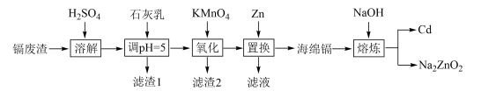
回答下列问题：
（1）“滤渣1”的主要成分为 Cu（OH）₂和_____（填化学式）。
（2）“氧化”时KMnO₄的还原产物是MnO₂，该步骤中除铁、除锰的离子方程式分别为_____、_____。
（3）“置换”中镉置换率与（ ）的关系如图所示，其中Zn的理论用量以溶液中Cd²⁺的量为依据。
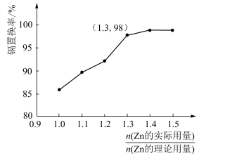
①实际生产中比值最佳为1.3，不宜超过该比值的原因是________。
②若需置换出112kgCd，且使镉置换率达到98%，实际加入的Zn应为____kg。
（4）“置换”后滤液溶质主要成分是________（填化学式）。
（5）“熔炼”时，将海绵镉（含Cd和Zn）与NaOH混合反应，反应的化学方程式是________。当反应釜内无明显气泡产生时停止加热，利用Cd与Na₂ZnO₂的___不同，将Cd从反应釜下口放出，以达到分离的目的。
【答案】 (1). CaSO₄ (2). 3Fe²⁺+MnO₄⁻+7H₂O=MnO₂↓+3 Fe(OH)₃↓+5H⁺ (3). 3Mn²⁺+2MnO₄⁻+2H₂O=5MnO₂↓+4H⁺ (4). 锌粉用量过多会增加成本；海绵镉的纯度降低；熔炼中NaOH的用量过多增加成本 (5). 86.2 (6). ZnSO₄ (7). Zn+2NaOHNa₂ZnO₂+H₂↑ (8). 密度
【解析】
【分析】
根据流程图，镉废渣(含CdO及少量ZnO、CuO、MnO、FeO杂质)，破碎后加入稀硫酸溶解，溶液中含有多种硫酸盐，加入石灰乳调节pH=5，沉淀除去Cu(OH)₂和硫酸钙，在滤液中加入高锰酸钾溶液，氧化亚铁离子为铁离子，形成氢氧化铁沉淀，将Mn²⁺氧化生成二氧化锰沉淀；在滤液中再加入锌置换出Cd，得到海绵镉，海绵镉用氢氧化钠溶解其中过量的锌，得到镉和Na₂ZnO₂，据此分析解答。
【详解】(1)硫酸钙微溶于水，“滤渣1”的主要成分为 Cu(OH)₂和CaSO₄，故答案为：CaSO₄；
(2)“氧化”时KMnO₄的还原产物是MnO₂，该步骤中除铁、除锰的离子方程式分别为3Fe²⁺+MnO₄⁻+7H₂O=MnO₂↓+3 Fe(OH)₃↓+5H⁺，3Mn²⁺+2MnO₄⁻+2H₂O=5MnO₂↓+4H⁺，故答案为：3Fe²⁺+MnO₄⁻+7H₂O=MnO₂↓+3 Fe(OH)₃↓+5H⁺；3Mn²⁺+2MnO₄⁻+2H₂O=5MnO₂↓+4H⁺；
(3)①实际生产中比值最佳为1.3，如果超过该比值，锌粉用量过多会增加成本；生成的海绵镉的纯度会降低；熔炼中NaOH的用量过多，也会增加成本，故答案为：锌粉用量过多会增加成本；海绵镉的纯度降低；熔炼中NaOH的用量过多增加成本；
②锌置换镉的反应为Cd²⁺+Zn=Cd+Zn²⁺，若需置换出112kgCd，且使镉置换率达到98%，实际加入的Zn的质量为×65kg/kmol×1.3=86.2kg，故答案为：86.2；
(4)根据流程图，“氧化”后的溶液中主要含有Cd²⁺和Zn²⁺，因此加入锌“置换”后滤液溶质的主要成分是ZnSO₄，故答案为：ZnSO₄；
(5)“熔炼”时，将海绵镉(含Cd和Zn)与NaOH混合反应，锌被NaOH溶解，反应的化学方程式是Zn+2NaOHNa₂ZnO₂+H₂↑。当反应釜内无明显气泡产生时停止加热，Cd液体与Na₂ZnO₂的密度不同，将Cd从反应釜下口放出，以达到分离的目的，故答案为：Zn+2NaOHNa₂ZnO₂+H₂↑；密度。
【点睛】本题的易错点和难点为(3)②的计算，要注意镉置换率达到98%，同时=1.3。
10.丙烯广泛用于合成聚丙烯、丙烯醛、丙烯酸等工业领域。回答下列问题：
（1）丙烷无氧脱氢法制备丙烯反应如下：
C₃H₈（g）C₃H₆（g）+H₂（g） △H₁=+124 kJ·mol⁻¹
①总压分别为100kPa、10kPa 时发生该反应，平衡体系中C₃H₈和C₃H₆的物质的量分数随温度变化关系如图所示：
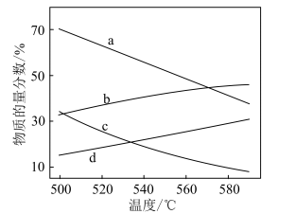
100kPa时，C₃H₈和C₃H₆的物质的量分数随温度变化关系的曲线分别是___、___。
②某温度下，在刚性容器中充入C₃H₈，起始压强为10kPa，平衡时总压为13.3kPa，C₃H₈的平衡转化率为__。该反应的平衡常数Kp=___kPa（保留1位小数）。
（2）丙烷氧化脱氢法制备丙烯主要反应如下：
C₃H₈（g）+O₂（g）C₃H₆（g）+H₂O（g） △H₂
在催化剂作用下，C₃H₈氧化脱氢除生成C₃H₆外，还生成CO、CO₂等物质。C₃H₈的转化率和C₃H₆的产率随温度变化关系如图所示。
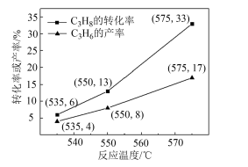
①已知H₂（g）+O₂（g）＝H₂O（g） ∆H=-242kJ·mol⁻¹ 。由此计算∆H₂=__kJ·mol ⁻¹。
②图中C₃H₈的转化率随温度升高而上升的原因是_________。
③575℃时，CH的选择性为___。（×100％）
④基于本研究结果，能提高C₃H₆选择性的措施是___________。
【答案】 (1). a (2). d (3). 33% (4). 1.6 (5). -118 (6). 温度升高，催化剂的活性增大 (7). 51.5% (8). 选择相对较低的温度
【解析】
分析】
(1)①C₃H₈(g) ⇌ C₃H₆(g)+H₂(g)△H₁=+124 kJ·mol⁻¹，正反应吸热，升高温度，平衡正向移动，C₃H₈(g)的物质的量分数减小，C₃H₆(g)的物质的量分数增大；该反应为气体体积增大的反应，增大压强，平衡逆向移动，据此分析判断；②同温同体积条件下，气体的压强之比=气体物质的量之比，设C₃H₈的平衡转化率为x，根据三段式列式计算；
(2)①i. C₃H₈(g) ⇌ C₃H₆(g)+H₂(g) △H₁=+124 kJ·mol⁻¹，ii. H₂(g)+O₂(g)＝H₂O(g) ∆H=-242kJ·mol⁻¹，根据盖斯定律分析计算C₃H₈(g)+O₂(g) ⇌ C₃H₆(g)+H₂O(g) △H₂；②结合催化剂的活泼变化分析解答；③根据图象，575℃时，C₃H₈的转化率为33%，C₃H₆的产率为17%，据此分析解答；④根据图象，分别计算535℃、550℃、575℃时，C₃H₆的选择性，再分析解答。
【详解】(1)①C₃H₈(g) ⇌ C₃H₆(g)+H₂(g)△H₁=+124 kJ·mol⁻¹，正反应吸热，升高温度，平衡正向移动，C₃H₈(g)的物质的量分数减小，C₃H₆(g)的物质的量分数增大；根据方程式，该反应为气体体积增大的反应，增大压强，C₃H₈的物质的量分数大于10kPa 时C₃H₈的物质的量分数，因此表示100kPa时，C₃H₈的物质的量分数随温度变化关系的曲线是a；增大压强，平衡逆向移动，C₃H₆的物质的量分数减小，表示100kPa时，C₃H₆的物质的量分数随温度变化关系的曲线是d，故答案为：a；d；
②同温同体积条件下，气体的压强之比=气体物质的量之比，设C₃H₈的平衡转化率为x，
则10(1-x)+10x+10x=13.3，解得：x=0.33，K_{p}==1.6kPa，故答案为：33%；1.6；
(2)①i. C₃H₈(g) ⇌ C₃H₆(g)+H₂(g)△H₁=+124 kJ·mol⁻¹，ii. H₂(g)+O₂(g)＝H₂O(g) ∆H=-242kJ·mol⁻¹，根据盖斯定律，将i+ii得：C₃H₈(g)+O₂(g) ⇌ C₃H₆(g)+H₂O(g) △H₂=(+124 kJ·mol⁻¹)+(-242kJ·mol⁻¹)=-118kJ·mol⁻¹，故答案为：-118；
②该反应为放热反应，升高温度，平衡逆向移动，C₃H₈的转化率应该降低，但实际上C₃H₈的转化率随温度升高而上升，可能是升高温度，催化剂的活性增大导致的，故答案为：温度升高，催化剂的活性增大；
③根据图象，575℃时，C₃H₈的转化率为33%，C₃H₆的产率为17%，假设参加反应的C₃H₈为100mol，生成的C₃H₆为17mol，C₃H₆的选择性=×100%=51.5%，故答案为：51.5%；
④根据图象，535℃时，C₃H₆的选择性=×100%=66.7%，550℃时，C₃H₆的选择性=×100%=61.5%，575℃时，C₃H₆的选择性=×100%=51.5%，选择相对较低的温度能够提高C₃H₆选择性，故答案为：选择相对较低的温度。
[化学——选修3：物质结构与性质]
11.储氢合金能有效解决氢气的贮存和输运问题，对大规模使用氢能具有重要的意义。
（1）镍氢电池放电时的总反应为NiOOH+MH＝Ni（OH）₂+M，M表示储氢合金。Ni成为阳离子时首先失去___轨道电子。Ni³⁺的价层电子排布式为___。
（2）用KF/HF溶液对储氢合金表面进行氟化处理，能改善合金的表面活性。
①HF与水能按任何比例互溶，原因是___________。
②KHF₂KF+HF，KHF₂晶体中的作用力类型有___，与HF₂⁻互为等电子体的分子为______（填一种）。
（3）用KBH₄和NaH₂PO₄处理储氢合金电极。KBH₄中阴离子的空间构型是___，NaH₂PO₄中阴离子中心原子的杂化类型是_______。
（4）某储氢合金的结构属六方晶系，晶体结构及俯视图分别如图（a）、（b）所示，该储氢合金的化学式是_____（填最简式）。已知该储氢合金晶胞底边长为a=0.5017nm，高为c=0.3977nm，设阿伏加德罗常数的值为N_{A}，该晶体的密度为____g·cm⁻³（列出计算式）。
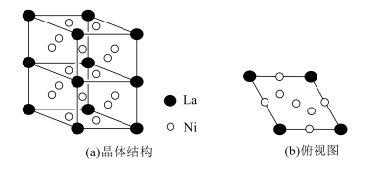
【答案】 (1). 4s (2). 3d⁷ (3). HF能与水分子形成氢键 (4). 离子键、共价键和氢键 (5). CO₂或N₂O或CS₂等 (6). 正四面体 (7). sp³ (8). LaNi₅ (9).
【解析】
【分析】
(1)Ni为28号元素，核外电子排布为1s²2s²2p⁶3s²3p⁶3d⁸4s²，据此分析解答；
(2)①HF能与水分子形成氢键；②KHF₂为离子晶体，结合阴离子HF₂⁻的结构和等电子体的概念分析解答；
(3)根据价层电子对个数=σ键个数+孤电子对个数=σ键个数+(a-xb)计算解答；
(4)根据晶体结构及俯视图可知，La位于晶胞的顶点和棱上，Ni位于内部和面上，利用均摊法计算判断化学式；该储氢合金晶胞底边长为a=0.5017nm，高为c=0.3977nm，则晶胞的体积为a×asin60°×c，图示晶体结构含有2个晶胞，计算晶胞的质量，根据晶体的密度=计算。
【详解】(1)Ni为28号元素，核外电子排布为1s²2s²2p⁶3s²3p⁶3d⁸4s²，成为阳离子时首先失去4s轨道电子，Ni³⁺的价层电子排布式为3d⁷，故答案为：4s；3d⁷；
(2)①HF能与水分子形成氢键，因此HF与水能按任何比例互溶，故答案为：HF能与水分子形成氢键；
②KHF₂为离子晶体，含有离子键，HF₂⁻中存在氢键和共价键；等电子体是含有相同的原子数和价电子数，HF₂⁻含有3个原子，16个价电子，与HF₂⁻互为等电子体的分子为CO₂或N₂O或CS₂等，故答案为：离子键、共价键和氢键；CO₂或N₂O或CS₂等；
(3)KBH₄中阴离子中B的价层电子对数=4+=4，没有孤电子对，空间构型是正四面体，NaH₂PO₄中阴离子中心原子P的价层电子对数=4+=4，杂化类型是sp³，故答案为：正四面体；sp³；
(4)根据晶体结构及俯视图可知，La位于晶胞的顶点和棱上，个数=4×+4×+2×+2×=2，Ni位于内部和面上，个数=12×+4=10，因此化学式为LaNi₅；该储氢合金晶胞底边长为a=0.5017nm，高为c=0.3977nm，则晶胞的体积为a×asin60°×c=a²c=×(0.5017×10⁻⁷)²×0.3977×10⁻⁷cm³，图示晶体结构含有2个晶胞，晶胞的质量为g=g，则晶体的密度== g·cm⁻³，故答案为：LaNi₅；。
【点睛】本题的难点为(4)的计算，要注意该晶胞的底面不是矩形，同时晶体结构不是晶胞，是2个晶胞的组合的结构。
[化学——选修5：有机化学基础]
12.化合物I是一种优良的镇痉利胆药物，其合成路线如下：
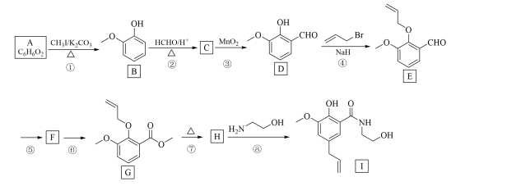
已知：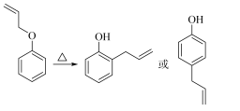
回答下列问题：
（1）A的名称是_______。
（2）反应②的反应类型是_______。
（3）E中含氧官能团的名称是_______。
（4）反应⑤所需试剂和条件是_______。反应⑥所需试剂和条件是_______。
（5）H结构简式为_______。
（6）芳香化合物X是D的同分异构体，可与FeCl₃溶液发生显色反应，且能发生水解反应，其核磁共振氢谱为4组峰，峰面积比为3︰2︰2︰1。写出两种符合要求的X的结构简式_______。
（7）设计由 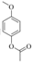和为原料制备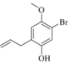的合成路线如图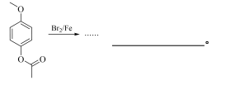，请补充完整_______（无机试剂任选）。
【答案】 (1). 邻苯二酚 (2). 加成反应 (3). 醚键和醛基 (4). 银氨溶液、酸化（或新制氢氧化铜悬浊液，加热或氧气，催化剂，加热） (5). 甲醇，浓硫酸，加热 (6). 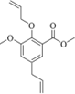 (7). 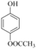、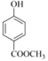 (8). 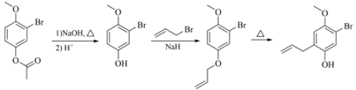
【解析】
【分析】
根据B的结构和A的分子式可知，A为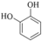，根据D的结构，结合B→C的条件，C为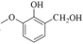，C氧化生成D(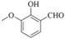)，D中酚羟基与发生取代反应生成E(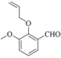)；根据已知信息，G加热生成H，H为，H与发生取代反应生成I(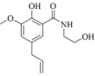)，据此分析解答。
【详解】(1)根据上述分析，A为，名称是邻苯二酚，故答案为：邻苯二酚；
(2)根据上述分析，C为，是B和甲醛发生的加成产物，反应②的反应类型是加成反应，故答案为：加成反应；
(3)E()中含氧官能团为醚键和醛基，故答案为：醚键和醛基；
(4)根据G的结构可知，F中含有羧基，F为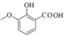，因此反应⑤是将中的醛基转化为羧基，所需试剂和条件是银氨溶液、酸化；反应⑥是F与甲醇发生的酯化反应，所需试剂和条件是甲醇，浓硫酸，加热，故答案为：银氨溶液、酸化(或新制氢氧化铜悬浊液，加热或氧气，催化剂，加热)；甲醇，浓硫酸，加热；
(5)H的结构简式为，故答案为：；
(6)芳香化合物X是D()的同分异构体，可与FeCl₃溶液发生显色反应，说明含有酚羟基，且能发生水解反应，说明含有酯基，其核磁共振氢谱为4组峰，峰面积比为3︰2︰2︰1，符合要求的X的结构简式为、，故答案为：、；
(7)由和为原料制备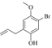，根据题意，与溴发生苯环上的取代反应生成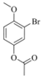，在氢氧化钠溶液中水解生成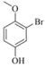，根据题干流程图的提示结合信息，与反应生成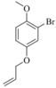，最后将加热即可得到，因此合成路线为，故答案为：。
【点睛】本题的易错点和难点为(7)，要注意充分利用流程图中的结构变化规律和题干提供的信息，该小题难度较大。

